Частное профессиональное образовательное учреждение
«Газпром техникум Новый Уренгой»

Ямало-Ненецкий автономный округ

Научно-исследовательский проект
Тема: «Коэффициент Джоуля–Томсона при установившихся
режимах работы морского газопровода высокого давления»

Выполнил:
студент группы ЭЛ-22
Гугучкин Данил Сергеевич

Научный руководитель:
Гаврилова Лариса Ивановна

Новый Уренгой 2023

ОГЛАВЛЕНИЕ

Введение 3
1 Теоретическая часть 5
1.1 Общие сведения 5
1.2 Процесс дросселирования Джоуля–Томсона 7
1.3 Исследование зависимости коэффициента Джоуля-Томсона от технических параметров морского трубопровода, работающим под давлением до 30 МПа 8
2 Практическая часть 12
Заключение 15
Список использованной литературы и источников 16

ВВЕДЕНИЕ

В России шельфовые запасы нефти и газа составляют 87% начальных суммарных ресурсов углеводородов. Среди них: Штокмановское, Ледовое, Северо-Каменномыское, Обское, открытые за последние годы месторождения имени маршала Жукова и маршала Рокосовского, имени 75-летия Победы. В последние десятилетия морские газопроводы рассматриваются как наиболее перспективный способ транспортировки газа в различные регионы мира. Они обладают более высокими показателями надежности, безопасности и экологичности, а также преимуществами прямого сообщения между страной-поставщиком и потребителем. Реализованы крупномасштабные проекты сооружения морских трубопроводов, которые работают под давлением 22МПа, 28МПа: «Северный поток 1,2», «Турецкий поток», переход магистрального газопровода Ямал – Европа через Байдарацкую губу (4 нитки по 67 км).
Проблема обеспечения работоспособности магистральных подводных газопроводов за счет разработки новых методов оценки их надежности, прочности, устойчивости положения трубопровода при проектировании, строительстве и эксплуатации является актуальной. На сегодняшний день существует множество теорий и различных методик расчета газопроводов высокого давления, проложенных в сложных условиях. Концентрация разногласий сосредоточена в исследовательских работах при проектировании морских газопроводов. Одним из спорных факторов теплового режима эксплуатации газопровода остается учет дроссель-эффекта природного газа.
Настоящая работа посвящена анализу и расчету коэффициента Джоуля–Томсона при установившихся режимах работы морского газопровода высокого давления на примере газопровода «Турецкий поток».
Объект исследования: морская часть газопровода «Турецкий поток».
Предмет исследования: коэффициент Джоуля–Томсона.
Целью исследования является выявление влияния на коэффициент Джоуля-Томсона основных технических параметров работы морского газопровода: внутреннее давление газа трубопровода, колебания температуры газа, изменение температуры окружающей среды.
Для достижения поставленной цели необходимо решить следующие задачи:
1) проанализировать и систематизировать учебную, справочную и научную литературу, расположенную в открытом доступе;
2) на базе литературного анализа определить набор факторов, влияющих на величину коэффициента Джоуля–Томсона;
3) определить характер влияния выбранных факторов на коэффициент Джоуля–Томсона.
4) разработать рекомендации применения коэффициента Джоуля–Томсона в инженерных расчетах.
Практическая значимость данного проекта заключается в том, что определен диапазон стабильности коэффициента Джоуля-Томсона при эксплуатации трубопровода высокого давления, даны предложения применения коэффициента Джоуля-Томсона в инженерных расчетах, не требующих высокой точности на основе выявления влияния параметров работы морского газопровода (внутреннее давление газа трубопровода, колебание температуры газа, влияние температуры окружающей среды) на этот коэффициент.

1 ТЕОРЕТИЧЕСКАЯ ЧАСТЬ

1.1 Общие сведения

Развитие трубопроводного транспорта, комплексные научные исследования в проектных организациях, анализ накопленного опыта проектирования, строительства и эксплуатации, использование нормативов и стандартов зарубежных стран позволили сформировать современную российскую нормативную базу проектирования трубопроводов. Трассы морских газопроводов проложены в территориальных водах различных стран, поэтому при проектировании морских трубопроводов в основном используются следующие нормативы [5]:
— ASME B31.8 глава 8 (Американское общество инженеров-механиков);
— BS 8010 часть 3 (Британские стандарты);
— ISO 13623 (Международная организация по стандартизации);
— DNV OS-F101 (Норвержский веритас);
— ВН 39-1.9-005-98 (Нормы проектирования и строительства морского газопровода).
Теоретические инженерные расчеты, выполненные на базе различных стандартов не всегда согласуются между собой и с российскими стандартами предприятий. Множество разногласий в теории расчета гидравлических и температурных условий технологического транспортирования газа при высоких давлениях вызывает методика учета коэффициента Джоуля–Томсона.
Анализ литературных источников показал, что на коэффициент Джоуля-Томсона оказывают существенное влияние основные технические параметры работы трубопровода: внутреннее давление газа трубопровода, колебания температуры газа, влияние температуры окружающей среды и изменения глубины по трассе газопровода [3, 4, 6]. Конечно, кроме коэффициента Джоуля–Томсона, в реальных условиях существуют более важные факторы риска, такие как агрессивная морская среда, воздействия морских течений, сейсмичность, сложный рельеф дна, литодинамические воздействия на морские газотранспортные объекты арктических морей (вечная мерзлота, пучинистость грунтов дна на мелководье, опасность пропахивания льдом морского дна с повреждения трубопровода и другие факторы). Особенно для глубоководных газопроводов принципиальное значение имеет проблема смятия трубопровода на больших глубинах в процессе эксплуатации.
Инженеры и ученые выражают единое мнение и предлагают различные методы решения этих проблем при проектировании морских газопроводах, но противоположные высказывания наблюдаем в работах, посвященных исследованию влияния коэффициента Джоуля–Томсона на температурные и гидравлические режимы работы газопровода [2, 3, 6].
Тепловой расчет стационарного режима простого газопровода, согласно нормам технологического проектирования СТО 2-3.5-051-2006 [9], выполняется с учетом эффекта Джоуля – Томсона для простого трубопровода с давлением до 15 МПа. Поэтому проводятся исследования значений дроссельного коэффициента для газопровода высокого давления.

1.2 Процесс дросселирования Джоуля–Томсона

Процессом дросселирования Джоуля-Томсона называют стационарный переход теплоизолированного газа от одного давления к другому, происходящий в условиях, когда газ в процессе перехода не приобретает заметной скорости.
Газ проходит из области с высоким давлением p₁ в область с низким давлением p₂ (часто p₁ >> p₂). При адиабатическом процессе дросселирования дает неравенство температур газа в этих объемах T₁ ≠ T₂. Это объясняется тем, что при расширении газа увеличивается расстояние между молекулами и, следовательно, совершается внутренняя работа против сил взаимодействия между молекулами. За счет этой работы изменяется кинетическая энергия молекул, а следовательно, и температура газа. В идеальном газе, где силы взаимодействия молекул равны нулю, эффекта Джоуля—Томсона нет. Следовательно, изменение температуры справедливо только для реальных газов, молекулы которого взаимодействуют между собой. Итак, на входе и выходе получаем разность температур ΔT = T₂ −T₁, при этом говорят, что если: ΔT < 0 – то имеем положительный эффект Джоуля–Томсона, ΔT > 0 – то имеем отрицательный эффект Джоуля–Томсона.
Количественно эффект Джоуля–Томсона характеризуется дифференциальным коэффициентом. Отношение приращения температуры $∆T$к величине перепада давлений $∆р$ равно коэффициенту Джоуля–Томсона D(p, T) [1]:
$$D\left(p,T\right)= \frac{∆T}{∆р}.$$

1.3 Исследование зависимости коэффициента Джоуля-Томсона от технических параметров морского трубопровода, работающим под давлением до 30 МПа

Авторы статьи [3] М.В. Лурье, И.Т. Мусаилов «Российский государственный университет нефти и газа (Национальный исследовательский университет) имени И.М. Губкина» (Москва, Россия) доказывают существенное влияние на коэффициент Джоуля–Томсона основных режимов работы морских газопроводов сверхвысокого давления (15,0–30,0 МПа), эксплуатируемых в сложных неизотермических условиях.
На базе приведенных в данной статье значений коэффициента Джоуля–Томсона проведем исследование влияния давления и температуры газа на этот коэффициент согласно таблице 1.

Таблица 1. Значения коэффициента D(p, T) Джоуля – Томсона, К/МПа [3]
Давление  p, МПа | Температура Т, К
 | 270 | 280 | 290 | 300 | 320 | 340
1 | 5,39 | 5,13 | 4,6 | 4,53 | 4,05 | 3,32
3 | 5,36 | 4,98 | 4,64 | 4,32 | 3,75 | 3,29
5 | 5,18 | 4,82 | 4,47 | 4,15 | 3,64 | 3,23
9 | 4,39 | 4,13 | 3,89 | 3,66 | 3,23 | 2,87
12 | 3,45 | 3,37 | 3,25 | 3,11 | 2,82 | 2,55
16 | 2,25 | 2,33 | 2,36 | 2,34 | 2,22 | 2,07
20 | 1,4 | 1,53 | 1,61 | 1,66 | 1,68 | 1,63
24 | 0,86 | 0,98 | 1,08 | 1,14 | 1,22 | 1,23
30 | 0,39 | 0,48 | 0,56 | 0,62 | 0,72 | 0,77

Таблица наглядно иллюстрирует обратную зависимость: с ростом давления значения коэффициента Джоуля-Томсона уменьшаются в диапазоне исследуемых температур 270-340 К. Следует отметить, что при прохождении газового потока вдоль оси трубопровода его давление падает в следствии наличия сил трения, а коэффициент D(p, T) будет расти на всем пути следования по газопроводу. Его значение в конце участка газопровода может превышать значение в начале участка в 5–6 раз [3].
Падение давления ведет к понижение температуры неидеального газа. Это объясняется тем, что с падением давления газ расширяется и расстояние между молекулами увеличивается, что сопровождается выполнением работы против сил притяжения между молекулами. За счет этой работы при адиабатном процессе уменьшается кинетическая энергия молекул, и, как следствие, понижается температура газа.
На рис. 1 представлены графики изменения коэффициента Джоуля-Томсона в зависимости от давления по данным таблицы 1.

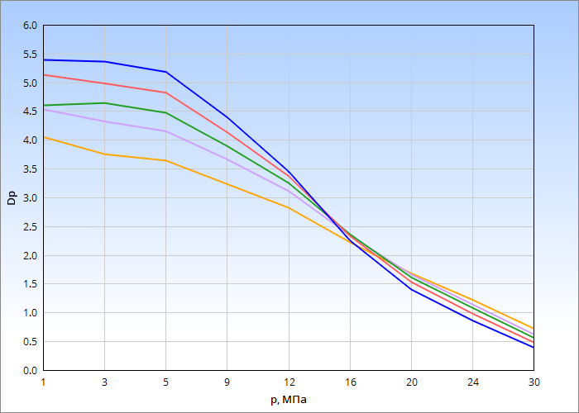
Рис. 1. Зависимость коэффициента от давления при разных температурах:
270 К; 280 К; 290 К; 300 К; 320К

На графиках следует отметить область давлений 12 – 24 МПа. Значения коэффициента Джоуля–Томсона уменьшаются с ростом давления, но разброс его значений на данном участке при различных температурах небольшой (рис. 2). Полигон распределения вероятности соответствует нормальному закону. Поэтому можно сделать вывод, что скорость изменения термобараметрических показателей газового потока в этом диапазоне очень близкая для температур от -3$℃$ до + 67$℃.$

Рис. 2. Полигон распределения коэффициента D(p, T)

Графики изменения коэффициента Джоуля-Томсона в зависимости от температуры показаны на рис. 3 и на рис.4. Можно отметить, что изменение коэффициента Джоуля-Томсона от температуры для каждого из приведенных давлений незначительно. В диапазоне давлений от 1 до 16 МПа наблюдается уменьшение значений коэффициента с ростом температуры, для давлений 24–30 МПа с ростом температуры коэффициент возрастает. При давлении 20 МПа коэффициент имеет относительно стабильное значение.

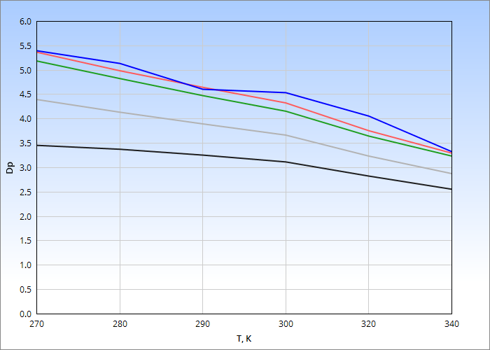
Рис. 3. Зависимость коэффициента от температуры при разных значениях давления:
1 МПа; 3 МПа; 5 МПа; 9 МПа; 12 МПа

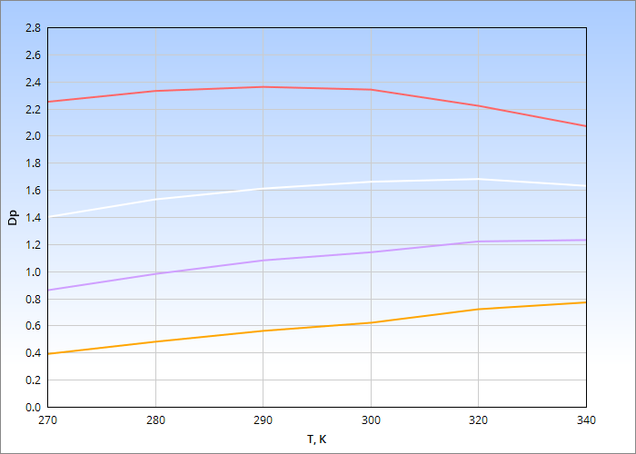
Рис. 4. Зависимость коэффициента от температуры при разных значениях давления:
16 МПа; 20 МПа; 24 МПа; 30 МПа

Для того, чтобы проверить наши предположения проведем расчеты коэффициента Джоуля–Томсона на примере транспортировки газа по морскому пути газопровода «Турецкий поток».
Подводя итоги выше сказанному, необходимо отметить следующее, что несмотря на разногласия между учеными и инженерами процесс Джоуля–Томсона необходимо учитывать в газотранспортной системе высокого давления до 30МПа для надежной эксплуатации в сложных условиях в связи с изменением давления и температуры природного газа.

2 ПРАКТИЧЕСКАЯ ЧАСТЬ

Проведем расчет температуры газа в пункте Кыйыкей газопровода «Турецкий поток» с учетом коэффициента Джоуля–Томсона.
Технические характеристики газопровода «Турецкий поток»:
- пропускная способность на каждой нитке Q = 15,75 мрд м³;
- протяженность морской части газопровода L=910 км;
- наружный диаметр трубы d_{н} = 812,8 мм;
- толщина стенки трубы S = 39 мм;
- максимально эксплуатационное давление, поступающее с компрессорной станции «Русская»,
p₁ = 284 бара = 28,4 МПа;
- температура газа на выходе с компрессорной станции «Русская» T₁=50⁰С=323,15 К;
- давление газа на приемном терминале в Турции вблизи населенного пункта Кыйыкей p₂=100 бар = 10 МПа.
Расчет коэффициента Джоуля-Томсона производится по его определению [1]:
$$D(p, T)=\frac{∆T}{∆p}, (2.1)$$
где ΔТ = Т₂ - Т₁, Δp = p₂ - p₁ = 28,4–10 = 18,4 МПа.
Неизвестной величиной является температура на приемном терминале в Турции вблизи населенного пункта Кыйыкей Т₂. Поэтому для ее определения используем равенство при адиабатном расширении газа:
$$\frac{T_{2}}{T_{1} }= {\left(\frac{p_{2}}{p_{1}}\right)}^{\frac{k_{0}-1}{k_{0}}}, (2.2)$$
$k_{0}$ = 1,44 – показатель адиабаты метана [8, табл.2].
Выразим из формулы (2.1) Т₂, получим
$$T_{2}=T_{1} {\left(\frac{p_{2}}{p_{1}}\right)}^{\frac{k_{0}-1}{k_{0}}}. (2.3)$$
Подставляя данные значения в формулу (2.3), вычислим Т₂ и ΔТ.
$$T_{2}=323,15· {\left(\frac{10}{28,4}\right)}^{\frac{1,44-1}{1,44}}=234,89 К,$$
$$∆Т=323,15-234,89=88,26.$$
Тогда коэффициент Джоуля-Томсона с учетом $∆p=28,4-10=18,4$ МПа равен
$$D_{p}=\frac{88,26}{18,4}=4,79 \frac{К}{МПа}.$$
Рассчитаем температуру газа в конечной точке морского газопровода в зимний период с учетом условий [3]:
- температура окружающей среды Т₀ = - 2⁰С;
- теплоемкость газа в соответствующих условиях Ср = 2,45 кДж/(кг·К);
- коэффициент теплопередачи на морском дне с учетом бетонного покрытия трубопровода К_{ср}=14 Вт/(м²·К) [6, 7].
Температуру газа Т в любой точке однониточного газопровода при любом способе прокладки вычисляют по формуле [9]
$$T= T_{o}+\left(T_{1}-T_{o}\right)e^{-ax} - D_{i}\frac{P_{1}^{2}-P_{2}^{2}}{2aLP_{ср}}\left(1-e^{-ax}\right), (2.4)$$
где
$$a=225, 5∙\frac{K_{ср ∙}∙d_{н}}{q∙∆∙C_{p∙}∙{10}^{6}};$$
х – расстояние от начала газопровода до рассматриваемой точки, км;
d_{н} – наружный диаметр газопровода, мм;
D_{i} – среднее на участке значение коэффициента Джоуля-Томсона, К/МПа;
q – пропускная способность газопровода, млн. м³/сут;
Δ – относительная плотность газа по воздуху;
L – длина участка газопровода, км.
Рассчитаем пропускную способность газопровода в сутки с учетом пропускной способности одной нитки газопровода Q, получим:
$$q=\frac{Q}{365}=\frac{15,75 ∙{10}^{9}}{365}=43,15 млн.\frac{м^{3}}{сут}.$$
Относительная плотность газа по воздуху равна:
$$∆=\frac{ρ_{газа}}{ρ_{возд}},$$
где $ρ_{возд}$= 1,20445 кг/м³ - плотность воздуха при нормальных условиях. Тогда
$$∆=\frac{0,674}{1,20445}=0,559.$$
$$P_{cp}=\frac{2}{3}∙\left(28,4+\frac{{10}^{2}}{28,4+10}\right)=20,669.$$
Вычислим показатель степени экспоненты:
$$a=225, 5∙\frac{14∙812,8}{43,15∙0,559∙2,45∙{10}^{6}}=0,043,$$
$$ax=0,043∙910=39,13.$$
$$T_{2}= 271,15+\left(323,15-271,5\right)e^{-39,13} - 4,79 ∙\frac{{24,8}^{2}-{10}^{2}}{2∙0,043∙910∙20,669}\left(1-e^{-39,13}\right)$$
$$T_{2}=269,63 К= -{3,52}^{0}С$$
с учетом того, что
$e^{-39,13}=1, 01∙{10}^{-17}≈0$.
Вычисляя коэффициент Джоуля–Томсона производится по формуле (2.1), получим
$$D_{p}= \frac{323,15-269,63}{18,4}=2,91 \frac{К}{МПа}.$$
В результате проведенных расчетов установлено, что в зимний период температура газа в трубопроводе на Турецком берегу опускается до отрицательных температур благодаря наличию дроссель-эффекта. Рассчитанная в работе температура составляет –3,52$℃$ при незначительном понижении может оказаться ниже точки росы по углеводородам –10$℃$, которая регламентирована стандартами России [10]. Температура ниже точки россы по углеводородам приводит к отложению гидратов в газопроводе. Для работы газопровода в безгидратном режиме, предполагаем, что на компрессорной станции «Береговая» вводится метанол в поток газа, а на приемном терминале в Турции производится осушка или прогрев газа в теплообменных аппаратах.

ЗАКЛЮЧЕНИЕ

В ходе проведенного исследования выявлен эффект уменьшения значений коэффициента Джоуля–Томсона при установившихся режимах работы морского газопровода с ростом давления, который имеет следующие особенности:
1) В диапазоне давлений газа 12-24 МПа наблюдается незначительный разброс значений коэффициента Джоуля–Томсона для различных температур, следовательно, величина коэффициента приближаются к его среднеарифметическому значению D(p, T) = 2,07 К/МПа, которое можно принимать в расчетах, не требующих высокой точности.
2) При давлении 20МПа коэффициент Джоуля–Томсона с ростом температуры изменяется незначительно, уменьшается с ростом температуры от 1 до 16 МПа и возрастает с ростом температуры при давлении газа выше 20 МПа.
Температуры газа в конечной точке морской части газопровода в Турции в приведенных расчетах, принимает отрицательное значение –3,52$℃$ при температуре окружающей среды на побережье –2$℃,$следовательно, газ, транспортируемый по газопроводу «Турецкий поток» должен пройти высокую степенью осушки, чтобы исключить вероятность образования газогидратных пробок в наиболее уязвимых сечениях газопровода.

СПИСОК ИСПОЛЬЗОВАННОЙ ЛИТЕРАТУРЫ И ИСТОЧНИКОВ

1 Евдокимов И.Н. Методы и средства исследований Часть 1. Температура: Определение понятия. Методы получения и контроля. Измерительная аппаратура. М.: РГУ нефти и газа им. И.М. Губкина, 2004. С. 31-41. URL: http://temperatures.ru/pdf/evdokimov.pdf (дата обращения: 26.01.2022).
2 Кудряшов Б.Б. Вопросы достоверности тепловых расчетов магистрального газопровода / Б.Б. Кудряшов, В.С. Литвиненко, С.Г. Сердюков // Журнал технической физики. 2002. – №4 (72). - С.1–5.
3 Лурье М.В., Мусаилов И.Т. Особенности режимов транспортировки газа по газопроводу «Турецкий поток» // Территория «НЕФТЕГАЗ». 2018. – № 3. – С. 42–50.
4 Лурье М.В. Термогидравлический расчет установившихся режимов работы газопроводов высокого давления // Территория «НЕФТЕГАЗ». 2013. – № 2. – С. 78–85.
5 Матризаев М.Ю., Халлыев Н.Х. Особенности проектирования морских промысловых трубопроводов в современных условиях// Нефтегазовое дело. 2019. Т. 17. №2. С. 104– 109.
6 Сулейманов В.А. Расчет значений коэффициента Джоуля–Томсона на основе уравнения Ли–Кеслера–Плёкера для условий транспорта природного газа по магистральным подводным газопроводам // Вести газовой науки: Повышение надежности и безопасности объектов газовой промышленности. – М.: Газпром ВНИИГАЗ, 2020. – № 3 (42). – С. 23–31.
7 Сулейманов В.А. Рекомендации по проведению термогидравлических расчетов протяженных морских газопроводов / В.А. Сулейманов, Е.А. Караванова // Вести газовой науки: Современные подходы и перспективные технологии в проектах освоения нефтегазовых месторождений российского шельфа. – М.: Газпром ВНИИГАЗ, 2013. – № 3 (14). – С. 192–199.
8 ГСССД 160-93 Таблицы стандартных справочных данных. Газ природный расчетный. Плотность, фактор сжимаемости, энтальпия, энтропия, изобарная теплоемкость, скорость звука, показатель адиабаты и коэффициент объемного расширения при температурах 250 … 450 К и давлениях 0,1 … 12 МПа. URL: https://ohranatruda.ru/upload/iblock/adc/4293749799.pdf (дата обращения: 26.04.2023).
9 СТО Газпром 2-3.5-051–2006. Нормы технологического проектирования магистральных газопроводов: URL: https://files.stroyinf.ru/Data1/49/49848/ (дата обращения: 26.04.2023).
10 СТО Газпром 089-2010. Газ горючий природный поставляемый и транспортируемый по магистральным газопроводам. Технические условия. URL: https://ugs.gazprom.ru/d/story/1b/283/sto-gazprom-089-2010.pdf (дата обращения: 26.04.2023).

